*Методическая консультация*

*(31.10.2021г.)*

**«НОВЫЕ ФОРМАТЫ**

**ДЛЯ СОВРЕМЕННОГО УЧИТЕЛЯ»**

Источник информации: <https://www.yaklass.ru/novosti/akcii-i-novosti-za-2021-god/stati-i-novosti-za-10-2021/novye-formaty-dlya-sovremennogo-uchitelya-1?mindbox-click-id=2495fe47-94c5-4c62-ad36-72d884c5e188&utm_source=mindbox&utm_medium=email&utm_campaign=2021-10-31-t-dijest-weekly>



*Сегодня учителю нужно знать не только предмет, который он преподаёт, но и множество инновационных методик, чтобы делать уроки (и очные, и онлайн) интересными и яркими. Во всём этом многообразии легко запутаться, поэтому предлагаю разобрать некоторые из форматов и идеи, как их можно использовать.*

**Брейншторм**

**Что?** Более привычное название — мозговой штурм. Суть этого метода в том, что все участники предлагают свои варианты решения какой-либо задачи, при этом высказывать можно любые идеи, даже самые невероятные, безумные и смешные. Никто не должен критиковать или опровергать предложения другого человека, каждый имеет право высказаться.

**Зачем?** В споре рождается истина, а в мозговом штурме — нестандартные решения. Как педагог, вы наверняка постоянно сталкиваетесь с тем, что дети стесняются выражать свои мысли, потому что боятся, что их засмеют. Брейншторм призван избавить участников от лишней осторожности: здесь все на равных, любая идея имеет право на существование.

**Как?** Несмотря на кажущуюся стихийность, у брейншторма есть достаточно чёткая структура, и будет лучше, если вы (или кто-то из учеников) выступите в качестве модератора, который будет контролировать обсуждение, следить за соблюдением правил и времени, напоминать о необходимости уважать чужое мнение. Проводить брейнштормы можно как на уроке для решения учебных задач, так и на классных часах. При запуске учебных детских и детско-взрослых проектов брейншторм поможет собрать гипотезы и расширить взгляды на ресурсы проектных решений.

* **Этап 0** — разминка. Чтобы активизировать «креативные клеточки», предложите ученикам простые игры: друдлы (базовые рисунки, которые можно дополнить деталями и превратить в полноценный рисунок), «Элиас» (ученики по цепочке объясняют друг другу одно-два слова), «Слова на букву...» (каждый должен быстро назвать слово, которое начинается на букву, которую задаёт ему сосед).
* **Этап 1** — озвучивание проблемы и объяснение правил. Когда ребята немного размялись, переходите к основной части. Озвучьте проблему, которую требуется решить и проговорите все правила, о которых сказано выше.
* **Этап 2** — генерация и запись идей. Да начнётся мозговой штурм! На этом этапе как раз можно озвучивать всё, что придёт в голову (по теме, конечно же) и никак не оценивать. Скорее всего, сначала школьники будут тушеваться, поэтому первую пару идей нужно будет подкинуть вам. Идеи нужно записывать, поэтому либо назначьте кого-то из учащихся секретарём, либо возьмите эту роль на себя.
* **Этап 3** — критика и отбор идей. Настало время выбрать лучшие идеи. Вместе с ребятами разберите и покритикуйте каждую мысль, только напомните школьникам, как делать это правильно (критикуем не человека, а идею, комментируем мягко, не обижая). В конце этого этапа у вас должен остаться ТОП-3 (или ТОП-5, или другое количество на ваш выбор).
* **Этап 4** — доработка идей. Школьники предлагают свои варианты, как можно улучшить оставшиеся идеи, какие ресурсы/технические средства/дополнительные участники понадобятся, какие факторы и риски нужно учитывать. Все предложения стоит записывать и вносить в план.
* **Этап 5** — голосование. На финальном этапе участники голосуют, какая из доработанных идей нравится им больше всего.

**Кейс**

**Что?** Это слово из лексикона маркетологов, но в последнее время его всё чаще можно услышать и в других сферах. Кейс — это какая-то ситуация, случай, взятый из практики, который вы используете в качестве примера.

**Зачем?** Плюс кейса в том, что вы можете выбрать актуальный пример на злобу дня, который будет хорошо понятен школьникам.

**Как?** Так, обсуждая на уроке обществознания тему «Предпринимательство» и говоря о рисках, вы можете привести кейс.

Гражданка N., частный предприниматель в сфере красоты, вложила все свои средства в обустройство нового маникюрного кабинета, однако из-за того, что договор аренды был составлен некорректно, в течение двух месяцев не могла пользоваться помещением...

Примеры кейсов есть [и в базе «ЯКласс»](https://www.yaklass.ru/p/obshchestvoznanie/8-klass/ekonomicheskaia-sfera-zhizni-obshchestva-494709/predprinimatelstvo-5965876/re-f558bd4c-0a17-4bd0-9b51-bd7c3590df09).

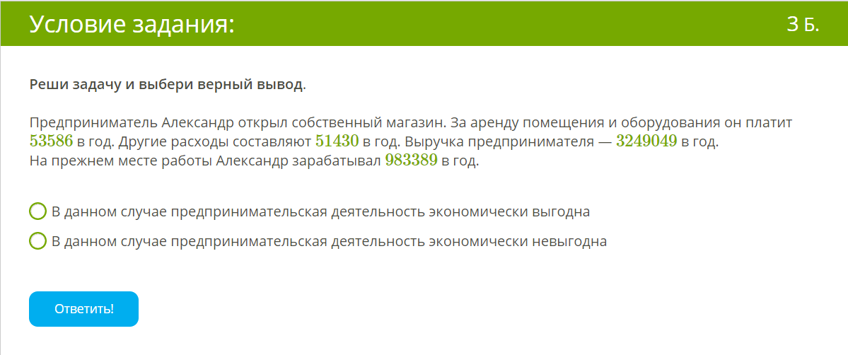

**Стрим**

**Что?** Прямой эфир, трансляция в интернете. Отличие от онлайн-урока в том, что участники не общаются со спикером напрямую, они только смотрят и слушают (и могут писать сообщения в чат). Если вы когда-нибудь вели прямую трансляцию, поздравляем — вы стример!

**Зачем?** Рассказать ученикам о новой теме, пригласить их на виртуальную прогулку по музею или парку с вашими комментариями, разобрать сложные задания из ОГЭ или ВПР — вариантов масса.

**Как?** Стрим можно вести на любой удобной для вас площадке. Помимо YouTube и Twitch такую возможность дают и соцсети (ВКонтакте, Facebook, Instagram, ТикТок). Если вы ведёте стрим в помещении, подумайте о заднем фоне и о том, чтобы вам не мешали никакие посторонние звуки.

Учителя биологии могут вести стримы из парка или заповедника (рассказывать о растениях и животных в их естественной среде обитания), историки и литераторы — из музеев, преподаватели естественных наук — из лабораторий.

*Примеры стримов от команды «ЯКласс» вы можете найти в разделе* [*«Онлайн-уроки»*](https://www.yaklass.ru/webinars/onlajn-uroki)*.*

**Мастер-класс**

**Что?** Занятие, на котором можно усовершенствовать практические навыки или научиться чему-то новому под руководством опытного преподавателя.

**Зачем?** Мастер-класс предполагает большую вовлечённость участников, чем урок или лекция — они должны не только слушать, но и применять знания на практике.

**Как?** Суть этого формата проста: «Я знаю, как это делать, и научу вас». Оптимально, когда мастер-класс проводится пошагово (учитель что-то сделал, ученики повторили, учитель совершил ещё одно действие, ученики вновь повторили за ним), в не «с наскока».

Примерная структура мастер-класса:

1. презентация («Сегодня мы с вами научимся делать/решать/создавать…»);
2. пошаговое выполнение действий с параллельным комментированием;
3. работа с аудиторией (ответы на вопросы учеников);
4. рефлексия («Чему вы научились? Какими навыками удалось овладеть?»).

*На образовательном ресурсе «ЯКласс» регулярно проводятся мастер-классы для педагогов, методисты ресурса помогают и обучают работе в цифровой среде и уверенному использованию ресурса. Важно, что на таких мероприятиях учителя не только знакомятся с новинками контента и функционала сайта, но и осваивают дидактические приёмы работы с онлайн-ресурсом. Практику применения инструментов мониторинга и управления качеством образования показывают на мастер-классах и учителя-методисты из Школ Я+. По итогу участники мастер-классов уходят с мотивацией на работу в цифровой среде «ЯКласс» и простыми эффективными алгоритмами на каждый день.*